ОРИГИНАЛЬНАЯ СТАТЬЯ

УДК 331.1(045)

JEL C53, O15

©Фаттахов Р.В., Строев П.В., Низамутдинов М.М., Пивоварова О.В., Ахметзянова М.И., 2022

**Геоинформационное моделирование для определения движения человеческого капитала**

**Р.В. Фаттаховa, П.В. Строевb, М.М. Низамутдиновc,**

**О.В. Пивовароваd, М.И. Ахметзяноваe**

a,b,d Финансовый университет, Москва, Россия;

c,e Институт социально-экономических исследований УФИЦ РАН,

Уфа, Россия

**АННОТАЦИЯ**

В статье рассматриваются вопросы применения геоинформационных систем (ГИС) для проведения оценки привлекательности территориальных образований Российской Федерации с точки зрения движения человеческого капитала. **Актуальность** данной проблемы обусловлена неравномерностью распределения последнего, высокими темпами его миграции из слаборазвитых регионов и муниципальных образований, а также недостаточной эффективностью проводимой органами региональной власти и местного самоуправления политики. **Целью** исследования явилась разработка ГИС мониторинга социально-экономической привлекательности муниципальных образований для определения движения человеческого капитала. Авторы использовали **методологию,** основанную на комплексном и статистическом анализе, методах геоинформационного моделирования. Информационной основой послужили данные нормативной правовой базы справочных систем, официальной статистики Республики Башкортостан и инвестиционных паспортов муниципальных районов и городов региона. В ходе исследования были обоснованы и сформулированы перечень требований и ограничений к программно-инструментальному комплексу ГИС и его информационному обеспечению; разработана и описана функциональная основа ГИС, включающая два основных блока с соответствующими структурными элементами и инструментарием: организационный и моделирования и визуализации; предложены перечень ключевых статистических (атрибутивных) и пространственных данных и коэффициент привлекательности муниципального образования в качестве критерия оценки возможностей развития человеческого капитала на конкретной территории.

Созданный в **результате** алгоритм функционирования ГИС мониторинга привлекательности муниципальных образований Республики Башкортостан (в также интерфейс и пользовательский инструментарий) дает возможность получения прогнозных данных в краткосрочной и среднесрочной перспективе в зависимости от выбранной управленческой стратегии, а также проведения районирования муниципальных образований по группам не только в Республике Башкортостан. Разработанная ГИС может стать основой для создания полнофункциональной системы поддержки принятия решений на региональном уровне во всех субъектах Российской Федерации.

***Ключевые слова:*** человеческий капитал; геоинформационная система; муниципальное образование; социально-экономическое развитие; привлекательность; дифференциация; районирование; региональная политика

***Для цитирования:* Фаттахов Р.В., Строев П.В., Низамутдинов М.М., Пивоварова О.В., Ахметзянова М.И. Геоинформационное моделирование для определения движения человеческого капитала. *Управленческие науки.* 2022;12(4):XX-XX. DOI: 10.26794/2304-022X-2022-12-4-XX–XX**

**ORIGINAL PAPER**

**Geo-Information Modeling for Determining the Movement of Human Capital**

**R.V. Fattakhova, P.V. Stroevb, M.M. Nizamutdinovc, O.V. Pivovarovad, M.I. Akhmetzyanovae**

a,b,d Financial University, Moscow, Russia;

c,e Institute for Socio-Economic Research UFRC RAS,

Ufa, Russia

**ABSTRACT**

The paper considers the application of Geographic Information Systems (GIS) to assess the attractiveness of territorial entities of the Russian Federation in terms of the movement of human capital. The relevance of the study is because of the uneven distribution of human capital, the high rate of its migration from underdeveloped regions and municipalities, and the insufficient effectiveness of the policy pursued by regional authorities and local self-government. The purpose of the research is to develop a GIS monitoring of the socio-economic attractiveness of municipalities to determine the movement of human capital. The research methodology is based on the use of complex and statistical analyses, methods of geo-information modeling. The information basis of the study is the data of the regulatory legal framework of reference systems, official statistics of the Republic of Bashkortostan, and investment passports of municipal districts and cities of the region. The authors justify and formulate a list of requirements and limitations for the GIS software and tool complex. Also, the authors identified and disclosed the requirements for GIS information support: reliability, completeness, relevance, consistency, understandability (unambiguity). There have been generated major conditions for the correct operation of the GIS software for monitoring the attractiveness of municipalities, considering the limitations of the current legislation. The research developed and described the functional basis of the GIS, which includes two key components with corresponding structural elements and tools: an organizational block and a modeling and visualization block. The authors proposed a list of key statistical (attribute) and spatial data and the attractiveness coefficient of a municipality as a criterion for assessing the opportunities for the development of human capital in a particular territory. The authors developed the scheme of the algorithm for the functioning of GIS monitoring the attractiveness of municipalities of the Republic of Bashkortostan, as well as they introduced the interface and user tools. The proposed GIS allows users to search for the municipality with the subsequent output of information about it containing the values of demographic, migration, socio-economic and environmental indicators in tabular and graphical forms. The results of the research make it possible to predict the level of attractiveness of municipalities in the short and medium term, depending on the chosen governance strategy and also allow zoning of municipalities by groups. The authors conclude they developed GIS monitoring of socio-economic attractiveness of municipalities to determine the movement of human capital in the Republic of Bashkortostan can serve as the basis for creating a fully functional decision support system at the regional level in all subjects of the Russian Federation.

***Keywords:*** human capital; geo-information system; municipality; socio-economic development; attractiveness; differentiation; zoning; regional policy

***For citation*: Fattakhov R.V., Stroev P.V., Nizamutdinov M.M., Pivovarova O.V., Akhmetzyanova M.I. Geo-information modeling for determining the movement of human capital. *Management sciences*. 2022;12(4): XX-XX. DOI: 10.26794/2304-022X-2022-12-4-XX–XX.**

**ВВЕДЕНИЕ**

В современных условиях важнейшим фактором развития территорий выступает человеческий капитал, поскольку именно человек, с одной стороны, является ресурсом и производительной силой экономического роста этой территории, а с другой — использует и потребляет созданные на ней результаты. Это, в свою очередь, предопределяет целеполагание и выделение критериев качества экономического роста, в основе которых лежит человек как высшая ценность. Однако население Российской Федерации (и, соответственно, человеческий капитал) распределено по территории страны крайне неоднородно: около 80% граждан проживает в ее европейской части (на 25% территории), в то время как в азиатской насчитывается лишь 21% (на 75% территории). В северной части России данное соотношение выглядит как 5 и 74% соответственно. Кроме того, имеет место значительная дифференциация в уровне жизни: доля населения регионов с доходами ниже прожиточного минимума по отношению к общей численности колеблется в пределах от 5,5 до 84,7%; уровень безработицы — от 0,9 до 55%; потребление на душу населения — от 29,4 до 321 тыс. руб.[1]

Происходящее в слаборазвитых регионах и муниципальных образованиях сокращение количества граждан трудоспособного возраста и снижение потенциала их квалификации приводит к возникновению проблем уже даже не развития, а поддержания существующих производств. В силу ограниченности рынка рабочей силы становится проблематичным размещение и совершенствование каких-либо новых промышленных технологий, что, в свою очередь, сказывается на социально-экономическом развитии соответствующей территории и ее привлекательности и, как следствие, оттоке человеческого капитала.

В глобальном межстрановом аспекте накапливается все больше доказательств того, что экономика становится мощным фактором социально-пространственных тенденций мобильности населения. Об этом говорится в работах S.J. South, K. Crowder, E. Chavez [1], M. van Ham, W.A.V. Clark [2], B. Robson, K. Lymperopoulou, A. Rae [3]. В последние десятилетия миграционные процессы, направленные в наиболее развитые страны или регионы страны (если речь идет о внутренней миграции), стали причиной образования одного из основных узлов экономических, социальных и культурных проблем глобального мира [4]. Следовательно, человеческий капитал перераспределяется особенно высокими темпами в направлении тех территорий, где социально-экономический уровень достаточно высок, и накапливается именно там.

Такого рода дифференциация, в свою очередь, предопределяет актуальность проведения анализа и оценки привлекательности территориальных образований России с точки зрения развития человеческого капитала для того, чтобы, с одной стороны, определить «точки роста» и выявить ключевые факторы и условия, обеспечивающие данное положение, а с другой — «зоны риска», что позволит выработать меры, направленные на минимизацию их негативного воздействия на экономику страны. Найти решение этих проблем невозможно без применения современных информационных технологий.

В наибольшей степени отвечают данным потребностям геоинформационные системы (ГИС), которые объединяют такие операции, как запись, хранение и извлечение информации из баз данных с преимуществами полноценной визуализации, географического (пространственного) и математического анализа, обеспечивая представление геопространственных данных на карте [5]. Эти возможности отличают ГИС от других информационных систем и обеспечивают уникальность их применения для выполнения широкого спектра задач, в том числе для анализа и моделирования социально-экономических процессов (пространственное развитие экономики, развитие человеческого капитала, пространственная мобильность населения регионов России и др.), позволяя принимать более эффективные решения на разных уровнях управления.

В настоящее время рынок инструментальных ГИС хорошо развит. Существует достаточное количество таких систем, применяющихся для оценки субъектов Российской Федерации с акцентом на различные аспекты. Однако следует отметить, что для более глубокого понимания миграции (в том числе внутрирегиональной) человеческого капитала [6] представляется целесообразным в качестве географического объекта для привязки тематических данных ГИС использовать муниципальные образования.

В рамках настоящего исследования ставится цель разработки геоинформационных систем мониторинга социально-экономической привлекательности этих территориальных единиц для определения передвижения человеческого капитала в рамках субъекта Российской Федерации.

**РЕЗУЛЬТАТЫ**

Для построения данной ГИС необходимо создать программно-инструментальный комплекс, включающий конкретные программные продукты:

- обеспечивающие функциональность ввода, редактирования, визуализации и поиска картографических данных;

- позволяющие провести анализ геопространственных материалов о социально-экономическом развитии муниципальных образований субъектов Российской Федерации с методами, которые используются для решения задач разрабатываемой системы.

Кроме такого комплекса, состоящего из интегрированных программных продуктов (в том числе ГИС в узком понимании), в геоинформационную систему мониторинга социально-экономической привлекательности муниципальных образований должно входить информационное обеспечение системы. В частности, две базы данных: картографической информации и социально-экономических показателей, относящихся к предметной области [5, с. 62], а также имеющих пространственную привязку для анализа.

В связи с вышесказанным представляется целесообразным выделить факторы, влияющие на движение человеческого капитала, чтобы сформировать перечень ключевых социально-экономических показателей для ГИС. Надо сказать, что в современной науке к настоящему моменту не сложилось единого мнения о том, что понимать под движением человеческого капитала или так называемой «пространственно-социальной мобильностью», которые, по мнению Н.В. Мкртчян, Л.Б. Карачурина [7], J. Urry [8], Н.N. Cattan [9], Г. Зиммель [10], являются синонимичными терминами и охватывают широкий спектр отношений, процессов и ресурсов.

В начале XX в., когда стало возрастать внимание ученых к исследованию влияния урбанизационных процессов на социальное положение людей, R. Park и R. McKenzie предложили теорию экологии человека, согласно которой «пространственное структурирование человеческих перемещений представляет собой экологический порядок» [11, 12]. При данном подходе мобильность связана со сменой места жительства, работы, изменением местоположения учреждения, службы или вида деятельности.

В свою очередь W.A.V. Clark, М. van Ham, R. Coulter в качестве определяющих факторов, влияющих на пространственно-социальную мобильность, выделяют финансово-экономические, предполагая, что индивиды и семьи при переезде выбирают районы и регионы с лучшими социально-экономическими условиями для данного периода жизни [13]. Результаты такого анализа отражают, как правило, стремление людей к переезду для обеспечения более высокого качества жизни (S.J. South, K. Crowder, E. Chavez [1]) или же указывают на желание покинуть депрессивные районы B. Robson, K. Lymperopoulou, A. Rae [3]).

Попытка оценить пространственно-социальную мобильность и ее последствия предпринята Департаментом по делам общин и местного самоуправления Великобритании (от англ. Department for Communities and Local Government) посредством расчета индексов множественной депривации, подразумевающих оценку так называемых «лишений» по семи категориям, для каждой из которых определен свой перечень социально-экономических показателей и уровень значимости в виде веса [14]:

- недостаток средств к существованию (депривация дохода) — 22,5%;

- отсутствие доступа к достойной работе (депривация трудоустройства) — 22,5%;

- низкий уровень образования и квалификации (депривация образования, навыков и обучения) — 13,5%;

- неудовлетворительное состояние здоровья и питания (депривация здоровья) — 13,5%;

- неудовлетворенность условиями окружающей среды — 9,3%;

- высокая преступность — 9,3%;

- барьеры в получении жилья и необходимых социальных услуг — 9,3%.

В результате всем районам присваиваются свои баллы в каждой из перечисленных категорий депривации, а затем вычисляется общий, характеризующий уровень жизни на конкретной территории. При этом выделяются децильные (10% граждан) группы, что позволяет определить наиболее и наименее благополучные районы отдельно в Англии, Уэльсе и Шотландии. Соответственно, при перемещении населения с одной территории на другую осуществляется сравнение индексов депривации для выяснения ключевых направлений движения человеческого капитала.

В мировой теории и практике присутствуют и другие подходы к измерению пространственно-социальной мобильности, среди которых следует отметить труды бразильского исследователя L.M. Cavalcante de Melo [15], выделяющего в качестве определяющего фактора социально-профессиональные условия, и группы эстонских ученых — K. Mägi, K. Leetmaa, T. Tammaru и M. van Ham [16], уделяющих особое внимание расположению этнолингвистических групп.

Таким образом, при формировании информационной базы, в частности перечня социально-экономических показателей, в рассматриваемой ГИС целесообразно применять приведенный опыт и подходы к пониманию и оценке пространственно-социальной мобильности.

Основу ГИС составляет именно информационное обеспечение, поскольку без правильной его организации невозможно построение эффективно действующих геоинформационных систем. Несмотря на первоочередное значение цифровой карты для любой ГИС, следует отметить, что смысловые, атрибутивные данные играют важную роль в системах прикладного назначения, так как для содержательной оценки динамических эффектов требуются продолжительные временные ряды годовых статистических показателей. В качестве ключевых требований к информационному обеспечению ГИС с учетом рассмотренного зарубежного опыта можно выделить:

- достоверность;

- полноту;

- актуальность;

- согласованность;

- понятность (однозначность).

Достоверность может быть обеспечена путем выбора авторитетного источника информации о демографических и социально-экономических показателях муниципальных образований. Естественно, наиболее подходящим вариантом с этой точки зрения может быть официальная статистика (в случае ее доступности). Однако зачастую, и особенно это свойственно муниципальному уровню, доступность официальных данных бывает затруднена. И тогда высокие требования достоверности (т.е. использования только официальных источников) начинают противоречить условиям полноты информации, что в нашем случае означает наличие в открытом доступе данных для всех рассматриваемых показателей на каждом объекте на всем заданном временном диапазоне. Пробелы могут быть заполнены за счет привлечения нескольких альтернативных источников, в том числе публичных данных и статистической информации, не относящихся к официальным материалам.

При этом обеспечение полноты массива данных подразумевает гарантию их актуальности, что в большинстве случаев свидетельствует об их доступности в течение последних рассматриваемых временных периодов. Обращение к нескольким альтернативным источникам может облегчить задачу снабжения ГИС актуальной информацией.

Кроме того, в течение времени жизни ГИС должен существовать инструментарий для обновления вводимых данных (в том числе и в автоматизированном режиме) с целью обеспечения основной цели мониторинга — возможности принятия на его основе эффективных оперативных и стратегических управленческих решений.

Но решение проблемы полноты и актуальности информации за счет нескольких альтернативных ресурсов данных создает определенные сложности: практика показывает, что даже данные, предоставляемые в рамках одного официального источника, могут быть не согласованы, а при использовании нескольких проблемы неизбежны. Существует ряд методик выявления и автоматического исправления такого рода несогласованностей, однако их применение не гарантирует безошибочного исправления всех ситуаций и стопроцентного успеха.

Вопросы понятности (однозначности) показателей напрямую связаны с методикой их сбора и расчета в организациях, формирующих первичные данные, так как в рамках процесса создания информационного обеспечения ГИС изменение и улучшение качества этих исходных материалов не представляется возможным.

Таким образом, одновременное и полное выполнение всех требований к характеру информации (ввиду наличия в них разночтений) затруднено. Тем не менее повышение интегрального значение качества данных за счет разумного привлечения альтернативных источников исходных материалов и использования методов разрешения противоречий между ними возможно.

Учитывая многочисленность муниципальных образований, в рамках формирования информационного обеспечения для ГИС целесообразно автоматизировать как процессы создания массива демографических и социально-экономических показателей в разрезе муниципалитетов, так и сбора, верификации и актуализации исходных данных, для чего требуется разработка программных модулей [17].

На основании вышеизложенного можно сформулировать основные требования к программно-инструментальному обеспечению ГИС мониторинга привлекательности муниципальных образований, которое должно:

- включать в себя информационное хранилище (базу данных), содержащую демографические и социально-экономические показатели муниципальных образований региона за разные периоды времени;

- обладать средствами для сбора, актуализации и ввода данных в информационное хранилище, в том числе автоматизированными, для работы с большими объемами информации из заранее определенного набора слабоструктурированных источников, в частности открытых материалов муниципальной статистики;

- иметь возможности для проверки корректности и согласованности данных, редактирования (в том числе автоматизированного преобразования) и формирования итоговых очищенных наборов данных с возможностью их версионирования и актуализации;

- обладать инструментарием для связывания объектов из информационного хранилища демографических и социально-экономических показателей с пространственными данными ГИС мониторинга привлекательности муниципальных образований, в том числе посредством реализации функции автоматизированного связывания.

Безусловно, проведение такого рода работы для всех муниципальных образований Российской Федерации требует определенных затрат. В связи с этим в рамках данного исследования разработка ГИС мониторинга социально-экономической привлекательности муниципальных образований осуществляется на примере Республики Башкортостан, однако выделенные требования, особенности и подходы применимы и для других субъектов РФ и их муниципальных образований и могут быть транслированы на территорию всей страны.

Отдельной проблемой при создании ГИС, что особенно актуально в современных условиях санкционного воздействия, является обязательство применения федеральными органами исполнительной власти и государственными внебюджетными фондами для решения своих задач исключительно отечественных программных продуктов. Это регламентировано приказом № 486 «Об утверждении классификатора программ для электронных вычислительных машин и баз данных»[2]. Однако в настоящий момент подходящие российские разработки отсутствуют, в связи с чем представляется обоснованным использовать программное обеспечение с «открытым исходным кодом», так как это не противоречит требованиям законодательства.

«В этой связи для разработки системы геоинформационного мониторинга привлекательности муниципальных образований Республики Башкортостан были выбраны следующие программные продукты:

‒ QGIS — для подготовки картографического материала и создания базы геоданных;

‒ XAMPP — для публикации сервисов с пространственными данными;

‒ PostgreSQL — СУБД для создания базы данных;

‒ JavaScript — для программирования пользовательского интерфейса;

‒ PHP — для работы с базой данных, вывода данных на веб-страницу;

‒ HTML — для верстки веб-страницы, СSS — для оформления пользовательского интерфейса;

‒ Notepad++ — в качестве среды разработки веб-приложения» [17].

В соответствии с выделенными выше особенностями и требованиями структура ГИС должна включать два ключевых блока: организационный, моделирования и визуализации.

При этом первый фактически обеспечивает функциональную основу всей ГИС и включает в себя четыре взаимосвязанных элемента, интегрированных в единую систему:

- источники информации;

- пространственные масштабы;

- модуль функциональных возможностей;

- модуль моделирования и визуализации.

В свою очередь, блок моделирования и визуализации определяет возможности системы в рамках отображения, районирования, редактирования, поиска и прогнозирования.

Рассмотрим подробнее особенности функционирования структурных элементов предлагаемой ГИС.

Первый компонент организационного блока — «Источники информации» — базируется на статистических данных о социально-экономическом развитии муниципальных образований Республики Башкортостан. Для формирования информационной базы использовались данные территориального органа Федеральной службы государственной статистики и инвестиционных паспортов муниципалитетов и городов региона.

В качестве показателей, характеризующих привлекательность данной территории и оказывающих существенное влияние на движение человеческого капитала (с учетом рассмотренного зарубежного опыта оценки пространственно-социальной мобильности и особенностей муниципальной статистики), были выбраны следующие:

1. Численность населения, чел.

2. Общий коэффициент рождаемости, промилле[3].

3. Общий коэффициент смертности, промилле.

4. Численность выбывших, чел.

5. Среднемесячная номинальная начисленная заработная плата, тыс. руб.

6. Количество выброшенных в атмосферу загрязняющих веществ, отходящих от стационарных источников, тыс. тонн.

7. Стоимость отгруженных товаров собственного производства, выполненных собственными силами работ и услуг (без субъектов малого предпринимательства), млн руб.

8. Объем инвестиций в основной капитал, млн руб.

При этом сбор перечисленных показателей должен производиться за период не менее 5 лет. Также следует отметить, что помимо первоначальных абсолютных значений осуществляется расчет на 1000 чел. населения, а также нормирование этих величин, что впоследствии позволяет использовать полученную базу для корректного анализа.

Основная роль второго компонента организационного блока — «Пространственные масштабы» — состоит в визуализации собранной статистической базы муниципальных образований региона и предполагает применение картографических данных. В качестве базовых (см. *таблицу*) «используются общегеографические слои в масштабе, с проекционной системой координат EPSG:4326–WGS 84–Geographic, описывающие территорию республики и включающие в себя слои муниципальных образований, городов» [18].

*Таблица / Table*

**Наборы слоев пространственных объектов / Feature layer sets**

|  |  |  |  |
| --- | --- | --- | --- |
| **Наименование набора слоев пространственных объектов /**  **Name of the feature layer set** | **Описание набора слоев пространственных объектов /**  **Description of the feature layer set** | **Слои пространственных объектов /**  **Feature layers** | **Тип геометрии /**  **Geometry type** |
| Districts | Карта административных районов | Административное деление | Полигон |
| Base-map | Базовая карта OpenStreetMap | Административное деление | Полигон |

*Источник / Source:* составлено авторами / compiled by authors.

При этом базой для объединения статистических (атрибутивных) и пространственных данных каждого муниципального образования является настольная ГИС QuantumGIS (QGIS). Ее применение в исследовании позволяет интегрировать картографические основы для каждой из выбранных территорий и привязать к ней информацию, описывающую социально-экономическое развитие в разные промежутки времени.

Третий компонент организационного блока — «Модуль функциональных возможностей» — помимо представления статистических данных в разрезе муниципальных образований Республики Башкортостан позволяет оценивать их социально-экономическую привлекательность с точки зрения развития человеческого капитала посредством расчета коэффициента привлекательности муниципалитета для трудоспособного населения [18].

Путем компонентного анализа указанных выше социально-экономических показателей, итоги которого более подробно представлены в исследованиях [19–21], определяется соответствующий коэффициент привлекательности для каждого муниципального образования Республики Башкортостан.

Для визуализации полученных результатов на карте, а также для классификации муниципальных образований модуль функциональных возможностей ГИС распределяет последние на группы по уровню привлекательности с применением одного из наиболее распространенных способов группирования и классификации объектов по набору показателей — иерархического кластерного анализа на основе универсального метода Варда.

Таким образом происходит районирование территорий по группам в зависимости от принадлежности к определенному кластеру, что позволяет определить уровень их социально-экономической привлекательности в контексте движения человеческого капитала.

Четвертый компонент организационного блока ГИС — «Моделирование и визуализация» — дает возможность сценарного прогнозирования уровня социально-экономической привлекательности муниципальных образований посредством расчета коэффициентов и их визуализации на карте, формируя информационно-аналитическую базу для принятия стратегических управленческих решений.

Логическая структура рассматриваемой ГИС, демонстрирующая принципы построения данной системы, состав и типы реализуемых информационных процессов, разделение их по элементам ГИС, исходя из функциональной наполненности, а также порядок и правила их взаимодействия при обработке и обмене информацией представлены на *рис. 1*.

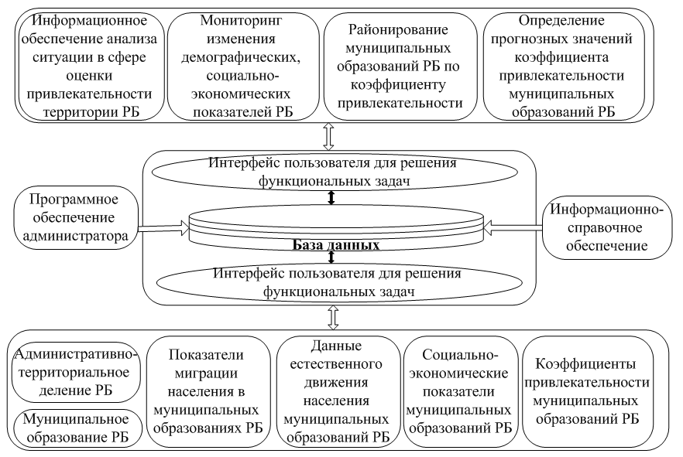

*Рис. 1 / Fig. 1.* **Логическая структура ГИС мониторинга социально-экономической привлекательности муниципальных образований Республики Башкортостан /** **Logical structure of GIS for monitoring the socio-economic attractiveness of the municipalities of the Republic of Bashkortostan**

*Источник / Source:* составлено авторами / compiled by the authors.

Для понимания пользователем возможностей предложенной ГИС разработана схема алгоритма ее функционирования (*рис. 2*)*.*

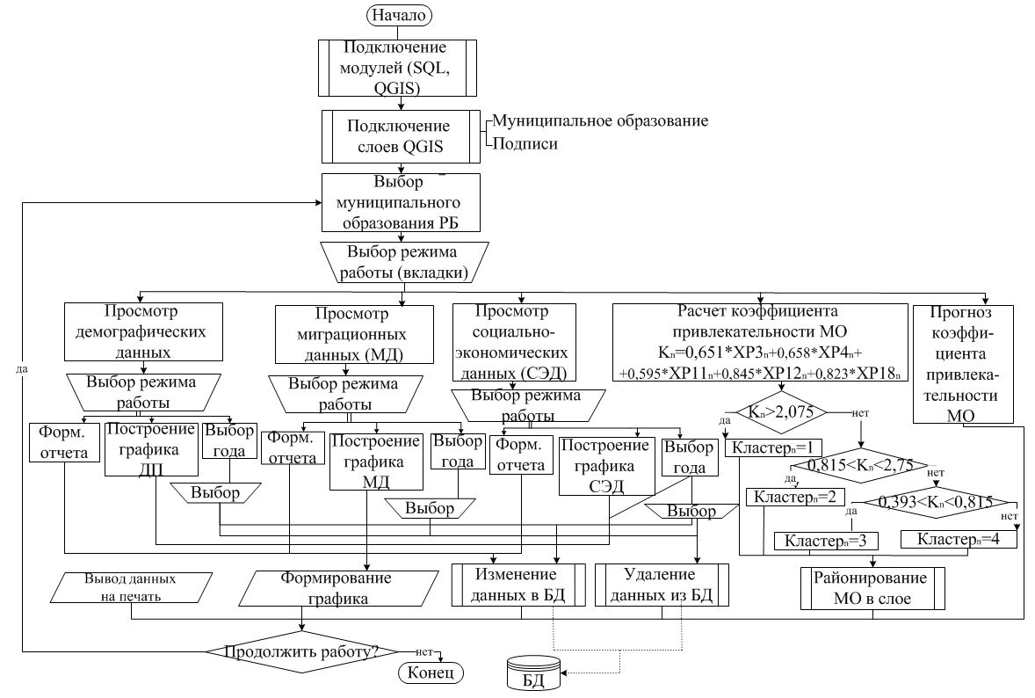

*Рис. 2 / Fig. 2.* **Схема алгоритма функционирования ГИС мониторинга привлекательности муниципальных образований Республики**

**Башкортостан /** **Scheme of the GIS functioning algorithm for monitoring the attractiveness of municipalities of the Republic of Bashkortostan**

*Источник / Source:* составлено авторами / compiled by the authors.

Блок моделирования и визуализации непосредственно связан с интерфейсом ГИС мониторинга социально-экономической привлекательности муниципальных образований и представляет собой карту муниципалитетов Республики Башкортостан со слоями и панелью инструментов, функциональность которых отвечает соответствующим задачам.

Пользователям доступны следующие инструменты ГИС для работы с пространственными данными:

- подключение и отключение слоев;

- просмотр легенды;

- навигация по карте, масштабирование;

- просмотр информации об отображаемых на карте объектах;

- поиск муниципальных образований по наименованию;

- редактирование;

- построение гистограмм;

- районирование территории Республики Башкортостан.

При этом отличительной особенностью разработанной ГИС является возможность просматривать комплексную справочную информацию о конкретном муниципалитете, систематизированную по указанным выше социально-экономическим показателям для оценки факторов, влияющих на развитие в нем человеческого капитала, — для этого следует кликнуть по интересующему слою и отобразятся в соответствующем всплывающем информационном окне, содержащем наименование поля и его значения (*рис. 3*)*.*

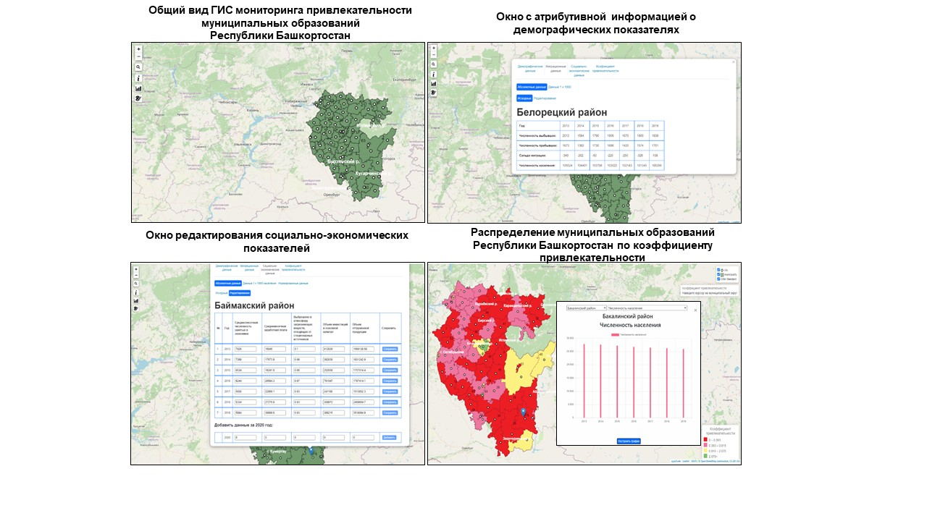

*Рис. 3 / Fig. 3.* **Вывод информации ГИС мониторинга социально-экономической привлекательности муниципальных образований Республики Башкортостан /** **Output of GIS data for monitoring the socio-economic attractiveness of municipalities of the Republic of Bashkortostan**

*Источник / Source:* составлено авторами / compiled by the authors.

Там же содержится пример гистограммы, отображающей численность населения Бакалинского района республики.

В ГИС предусмотрена такая возможность, как построение графиков по значениям социально-экономических показателей муниципальных образований за выбранный период времени для визуализации потоков перераспределения человеческого капитала.

Также в системе присутствуют средства корректировки статистических данных социально-экономическим показателям, что особенно актуально в условиях неоднократного уточнения экономико-демографических данных по истечении отчетного периода.

Одной из ключевых функций ГИС мониторинга социально-экономической привлекательности муниципальных образований Республики Башкортостан в рамках блока моделирования и визуализации является районирование территорий в соответствии со значением их коэффициента привлекательности. Полученная карта (см. *рис. 3*) позволяет это осуществить. С другой стороны, подобная кластеризация дает возможность определить спектр актуальных для решения задач, связанных с улучшением жилищных условий, повышением трудовой активности и социально-экономического развития как отдельных муниципалитетов, так и региона в целом. Следовательно, результаты районирования муниципальных образований в соответствии с коэффициентом привлекательности могут стать основой для прогнозирования движения человеческого капитала и повышения эффективности принятия управленческих решений при формировании миграционной политики в субъекте Российской Федерации.

**ВЫВОДЫ**

По итогам проведенного исследования обоснована необходимость применения геоинформационных систем для оценки движения человеческого капитала, в результате чего была разработана и апробирована геоинформационная система мониторинга социально-экономической привлекательности муниципальных образований.

Для данной ГИС сформулированы ключевые требования и основные ограничения в отношении информационного и программно-инструментального обеспечения с учетом существующих регламентов. В процессе создания была подробно охарактеризована ее функциональная основа и соответствующий инструментарий, а также предложен интерфейс.

В результате апробации данной ГИС на примере муниципальных образований Республики Башкортостан удалось сформировать комплексную статистическую базу по всем муниципалитетам с возможностью редактирования, визуализации информации в табличной и графической формах, а также районирования территории региона по коэффициенту привлекательности и распределения муниципальных образований по группам в зависимости от принадлежности к определенному кластеру, предопределяющему возможности для «притяжения» и развития человеческого капитала.

Разработанная ГИС мониторинга социально-экономической привлекательности муниципальных образований (созданная на базе агент-ориентированного моделирования) может стать основой для полнофункциональной системы поддержки принятия решений на региональном уровне с возможностью визуализации результатов моделирования, выработки и оценки альтернативных вариантов управленческих решений по развитию человеческого капитала. Необходимо отметить, что такого рода инструментарий является перспективным направлением цифровизации на мировом уровне и востребованным для решения задач тактического и стратегического управления на уровне регионов России. Внедрение подобных инфокоммуникационных технологий может стать основой для многократного повышения оперативности и эффективности деятельности органов государственной власти в сфере развития человеческого капитала.

В частности, такая ГИС может быть интегрирована в качестве отдельного функционального модуля в действующий комплекс информационных систем Центра управления Республикой Башкортостан, деятельность которого направлена на выработку и мониторинг реализации широкого круга задач в сфере социально-экономического развития региона.

Таким образом можно сделать вывод, что разработанная геоинформационная система мониторинга социально-экономической привлекательности муниципальных образований для определения движения человеческого капитала подходит для использования на территории всех субъектов Российской Федерации, предоставляя широкий спектр возможностей для оценки эффективности деятельности органов региональной и муниципальной власти, и формирует основу для создания и внедрения полнофункциональной системы поддержки принятия решений, что соответствует мировым и общероссийским трендам цифровизации и оптимизации управления.

**БЛАГОДАРНОСТИ**

Статья подготовлена при финансовой поддержке РФФИ. Грант № 20-010-00783.

**ACKNOWLEDGEMENTS**

The research was prepared with the financial support of the Russian Foundation for Basic Research, grant No. 20-010-00783.

**СПИСОК ИСТОЧНИКОВ**

1. South S.J., Crowder K., Chavez E. Exiting and entering high-poverty neighborhoods: Latinos, Blacks and Anglos compared. *Social Forces*. 2005;84(2):873-900. DOI: 10.1353/sof.2006.0037
2. Van Ham M., Clark W.A.V. Neighbourhood mobility in context: Household moves and changing neighbourhoods in the Netherlands. *Environment and Planning A: Economy and Space*. 2009;41(6):1442-1459. DOI: 10.1068/a4182
3. Robson B., Lymperopoulou K., Rae A. People on the move: Exploring the functional roles of deprived neighbourhoods. *Environment and Planning A: Economy and Space*. 2008;40(11):2693-2714. DOI: 10.1068/a40241
4. Hedman L., van Ham M., Manley D. Neighbourhood choice and neighbourhood reproduction. *Environment and Planning A: Economy and Space*. 2011;43(6):1381-1399. DOI: 10.1068/a43453
5. Строев П.В., Кашин В.К., Пивоварова О.В., Решетников С.Б., Лапенкова Н.В. Информационное обеспечение геоинформационного моделирования пространственного развития центров роста экономики (на примере ТОСЭР Хабаровского края). *Вестник Тюменского государственного университета. Социально-экономические и правовые исследования*. 2019;5(3):60-81. DOI: 10.21684/2411-7897-2019-5-3-60-81
6. Лосева О.В. Автоматизированная информационная система для оценки регионального человеческого капитала. *Известия Пензенского государственного педагогического университета им. В.Г. Белинского*. 2010;(22):163-173.
7. Карачурина Л.Б., Мкртчян Н.В. Потенциал пространственной мобильности безработных в России. *Социологические исследования*. 2012;(2):40-53.
8. Urry J. Sociologie des mobilités: Une nouvelle frontière pour la sociologie? Paris: Armand Colin; 2005. 256 p.
9. Cattan N. Territoire mobile. De l’impossible concept à l’apport des études genres. In: Rosière S., Cox K., Vacchiani-Marcuzzo C., Dahlman C., eds. Penser l’espace politique. Paris: Ellipses; 2009:69-86.
10. Зиммель Г. Большие города и духовная жизнь. Пер. с нем. *Логос*. 2002;(3):23-34.
11. Парк Р. Экология человека. Пер. с англ. Филиппов А.Ф., ред. Теория общества: фундаментальные проблемы. М.: Канон-Пресс; 1999:384-400.
12. McKenzie R. The ecological approach to the study of the human community. *American Journal of Sociology*. 1924;30(3):287-301.
13. Clark W.A.V., van Ham M., Coulter R. Socio-spatial mobility in British society. IZA Discussion Paper. 2011;(5861). URL: https://www.econstor.eu/bitstream/10419/51628/1/669714356.pdf
14. Строев П.В., Кан М.И. Пространственная мобильность населения: экономический и социальный аспекты. *Экономика. Налоги. Право*. 2016;9(6):35-41.
15. Cavalcante de Melo L.M. Mobilidadesócio-ocupacional e mobilidadeespacial: diferenciações entre hierarquiasurbanas para o mercado de trabalho formal, Brasil, 2000–2009. [Tese de Doutorado](https://repositorio.ufmg.br/browse?type=type&value=Tese+de+Doutorado). Belo Horizonte, MG: Universidade Federal de Minas Gerais; 2012. 166 p. URL: https://repositorio.ufmg.br/bitstream/1843/AMSA-8WZH4P/1/tese_luzia_maria_cavalcante_de_melo.pdf
16. Mägi K., Leetmaa K., Tammaru T., van Ham M. Types of spatial mobility and the ethnic context of destination neighbourhoods in Estonia. IZA Discussion Paper. 2015;(9602). URL: https://docs.iza.org/dp9602.pdf
17. Фаттахов Р.В., Низамутдинов М.М., Орешников В.В. Методические аспекты разработки базы данных для ГИС мониторинга пространственного развития России. *Вестник Финансового университета*. 2017;21(3):177-188.
18. Низамутдинов М.М., Атнабаева А.Р., Ахметзянова М.И. Исследование процессов межрегиональной миграции на основе имитационного моделирования. *Известия Уфимского научного центра РАН*. 2020;(3):93–99. DOI: 10.31040/2222-8349-2020-0-3-93-99
19. Фаттахов Р. В., Низамутдинов М.М., Атнабаева А.Р., Ахметзянова М.И. Оценка и прогнозирование привлекательности регионов России как фактора межрегиональной миграции. *Управленческие науки*. 2021;11(4):55-70. DOI: 10.26794/2404-022X-2021-11-4-55-70
20. Ахметзянова М.И., Атнабаева А.Р. Исследование привлекательности муниципальных районов и городов Республики Башкортостан с применением компонентного и кластерного анализов. *Вестник Евразийской науки*. 2020;12(5):3.
21. Смыслова О.Ю., Строев П.В., Нестерова Н.Н. Механизм повышения устойчивости социально-экономического развития регионов с использованием ГИС-технологий. *Управленческие науки*. 2018;8(4):84-93. DOI: 10.26794/2404-022X-2018-8-4-84-93

**REFERENCES**

1. South S.J., Crowder K., Chavez E. Exiting and entering high-poverty neighborhoods: Latinos, Blacks and Anglos compared. *Social Forces*. 2005;84(2):873-900. DOI: 10.1353/sof.2006.0037
2. Van Ham M., Clark W.A.V. Neighbourhood mobility in context: Household moves and changing neighbourhoods in the Netherlands. *Environment and Planning A: Economy and Space*. 2009;41(6):1442-1459. DOI: 10.1068/a4182
3. Robson B., Lymperopoulou K., Rae A. People on the move: Exploring the functional roles of deprived neighbourhoods. *Environment and Planning A: Economy and Space*. 2008;40(11):2693-2714. DOI: 10.1068/a40241
4. Hedman L., van Ham M., Manley D. Neighbourhood choice and neighbourhood reproduction. *Environment and Planning A: Economy and Space*. 2011;43(6):1381-1399. DOI: 10.1068/a43453
5. Stroev P.V., Kashin V.K., Pivovarova O.V., Reshetnikov S.B., Lapenkova N.V. Information support of geoinformation modeling of spatial development (the case of the TASED in the Khabarovsk territory). *Vestnik Tyumenskogo gosudarstvennogo universiteta. Sotsial'no-ekonomicheskie i pravovye issledovaniya* = *Tyumen State University Herald. Social, Economic, and Law Research*. 2019;5(3):60-81. (In Russ.). DOI: 10.21684/2411-7897-2019-5-3-60-81
6. Loseva O.V. The automated information system for the estimation of the regional human potential. *Izvestiya Penzenskogo gosudarstvennogo pedagogicheskogo universiteta im. V.G. Belinskogo*. 2010;(22):163-173. (In Russ.).
7. Karachurina L.B., Mkrtchyan N.V. The potential of spatial mobility of the unemployed in Russia. *Sotsiologicheskie issledovaniya =* *Sociological Research*. 2012;(2):40-53. (In Russ.).
8. Urry J. Sociologie des mobilités: Une nouvelle frontière pour la sociologie? Paris: Armand Colin; 2005. 256 p.
9. Cattan N. Territoire mobile. De l’impossible concept à l’apport des études genres. In: Rosière S., Cox K., Vacchiani-Marcuzzo C., Dahlman C., eds. Penser l’espace politique. Paris: Ellipses; 2009:69-86.
10. Simmel G. Die Großstädte und das Geistesleben. In: Petermann T., ed. Die Großstadt. Vorträge und Aufsätze zur Städteausstellung. Jahrbuch der Gehe-Stiftung zu Dresden. Dresden: Zahn & Jaensch; 1903:185-206. (Russ. ed.: Simmel G. Bol'shie goroda i dukhovnaya zhizn’. *Logos*. 2002;(3):23-34.).
11. Park R.E. Human ecology. In: Park R.E. On social control and collective behavior: Selected papers. Chicago, London: The University of Chicago Press; 1967:69-84. (Russ. ed.: Park R. Ekologiya cheloveka. In: Filippov A.F., ed. Teoriya obshchestva: fundamental'nye problemy. Moscow: Kanon-Press; 1999:384-400.).
12. McKenzie R. The ecological approach to the study of the human community. *American Journal of Sociology*. 1924;30(3):287-301.
13. Clark W.A.V., van Ham M., Coulter R. Socio-spatial mobility in British society. IZA Discussion Paper. 2011;(5861). URL: https://www.econstor.eu/bitstream/10419/51628/1/669714356.pdf
14. Stroyev P.V., Kan M.I. The spatial mobility of population: Economic and social aspects. *Ekonomika. Nalogi. Pravo =* *Economics, Taxes & Law*. 2016;9(6):35-41. (In Russ.).
15. Cavalcante de Melo L.M. Mobilidadesócio-ocupacional e mobilidadeespacial: diferenciações entre hierarquiasurbanas para o mercado de trabalho formal, Brasil, 2000-2009. [Tese de Doutorado](https://repositorio.ufmg.br/browse?type=type&value=Tese+de+Doutorado). Belo Horizonte, MG: Universidade Federal de Minas Gerais; 2012. 166 p. URL: https://repositorio.ufmg.br/bitstream/1843/AMSA-8WZH4P/1/tese_luzia_maria_cavalcante_de_melo.pdf
16. Mägi K., Leetmaa K., Tammaru T., van Ham M. Types of spatial mobility and the ethnic context of destination neighbourhoods in Estonia. IZA Discussion Paper. 2015;(9602). URL: https://docs.iza.org/dp9602.pdf
17. Fattahov R.V., Nizamutdinov М.М., Oreshnikov V.V. Methodological aspects of developing a database for GIS monitoring of the spatial development of Russia. *Vestnik Finansovogo universiteta =* *Bulletin of the Financial University*. 2017;21(3):177-188. (In Russ.).
18. Nizamutdinov М.М., Atnabaeva А.R., Akhmetzyanova М.I. Research of interregional migration processes based on simulation modelling. *Izvestiya Ufimskogo nauchnogo tsentra RAN =* *Proceedings of the RAS Ufa Scientific Centre*. 2020;(3):93-99. (In Russ.). DOI: 10.31040/2222-8349-2020-0-3-93-99
19. Fattakhov R.V., Nizamutdinov М.М., Atnabaeva А.R., Akhmetzyanova М.I. Assessment and forecasting of the Russian regions attractiveness as a factor of interregional migration. *Upravlencheskie nauki =* *Management Sciences in Russia.* 2021;11(4):55-70. (In Russ.). DOI: 10.26794/2404-022X-2021-11-4-55-70
20. Akhmetzianova М.I., Atnabaeva А.R. Research of the attractiveness of municipal districts and cities of the Republic of Bashkortostan using component and cluster analyzes. *Vestnik Evraziiskoi nauki =* *The Eurasian Scientific Journal*. 2020;12(5):3. (In Russ.).
21. Smyslova О.Y., Stroev P.V., Nesterova N.N. Mechanism of increasing the sustainability of socio-economic development of regions with using GIS-technologies. *Upravlencheskie nauki =* *Management Sciences in Russia*. 2018;8(4):84-93. (In Russ.). DOI: 10.26794/2404-022X-2018-8-4-84-93

**ИНФОРМАЦИЯ О АВТОРАХ / АBOUT THE AUTHORS**

***Рафаэль Валиахметович Фаттахов —*** доктор экономических наук, научный руководитель Института региональной экономики и межбюджетных отношений, профессор департамента общественных финансов финансового факультета, Финансовый университет, Москва, Россия

***Rafael V.******Fattakhov*** — Dr. Sci. (Econ.), Scientific Supervisor, Institute of Regional Economics and Interbudgetary Relations, Professor of the Department of Public Finance of Financial Faculty, Financial University, Moscow, Russia

https://orcid.org/0000-0002-5863-7982

RFattakhov@fa.ru

***Павел Викторович Строев —*** кандидат экономических наук, директор Института региональной экономики и межбюджетных отношений, доцент департамента общественных финансов финансового факультета, Финансовый университет, Москва, Россия

***Pavel V. Stroev*** *—*Cand. Sci. (Econ.), Director, Institute of Regional Economy and Interbudgetary Relations, Associate Professor, Public Finance Department of Financial Faculty, Financial University, Moscow, Russia

http://orcid.org/0000-0003-4770-9140

stroevpavel@gmail.com

***Марсель Малихович Низамутдинов —*** кандидат технических наук, доцент, заведующий сектором экономико-математического моделирования, Институт социально-экономических исследований УФИЦ РАН, Уфа, Россия

***Marsel M. Nizamutdinov*** *—*Cand. Sci. (Tech.), Associate Professor, Head of the Sector of Economic and Mathematical Modeling, Ufa Federal Research Centre of the Russian Academy of Sciences, Ufa, Russia

https://orcid.org/0000-0001-5643-1393

marsel_n@mail.ru

***Ольга Владимировна Пивоварова —*** кандидат экономических наук, заместитель директора Института региональной экономики и межбюджетных отношений, Финансовый университет, Москва, Россия

***Olga V. Pivovarova*** *—*Cand. Sci. (Econ.), Deputy Director, Institute of Regional Economy and Interbudgetary Relations, Financial University, Moscow, Russia

https://orcid.org/0000-0002-1755-5972

olga_piv@mail.ru

***Миляуша Ильгамовна Ахметзянова —*** аспирантка, младший научный сотрудник сектора экономико-математического моделирования, Институт социально-экономических исследований УФИЦ РАН, Уфа, Россия

https://orcid.org/0000-0002-4875-7876

ms.milyash1997@mail.ru

***Milyausha I. Akhmetzyanova***— postgraduate student, Junior Researcher, Sector of Economic and Mathematical Modeling, Institute for Socio-Economic Research, Ufa Federal Research Centre of the Russian Academy of Sciences, Ufa, Russia

https://orcid.org/0000-0002-4875-7876

[ms.milyash1997@mail.ru](mailto:ms.milyash1997@mail.ru)

***Заявленный вклад авторов:***

**Фаттахов Р.В.** — разработка концепции статьи, формулировка гипотезы исследования, участие в подготовке экспериментов, интерпретация полученных результатов.

**Строев П.В.** — постановка проблемы, критический анализ литературы, формирование выводов.

**Низамутдинов М.М. —** обоснование выбора показателей, подготовка плана экспериментов, разработка схемы расчетов.

**Пивоварова О.В.** — подбор источников, анализ теоретических положений по теме исследования.

**Ахметзянова М.И.** — разработка структуры модели, разработка геоинформационной системы, проведение экспериментов.

***Authors’ declared contribution:***

**Fattakhov R.V.** — development the paper's concept, formulation of the research hypothesis, participation in preparing experiments, exegesis of the results.

**Stroev P.V.** — statement of the issue, literature critical analysis, formation of conclusions.

**Nizamutdinov M.M.** — substantiation of the indicators' choice, preparation of the experimental plan, development of the calculation scheme.

**Pivovarova O.V**. — selection of sources, analysis of theoretical basis on the research theme.

**Akhmetzyanova M.I.** — development of the model structure, working on the geo-information system, experiments.

*Конфликт интересов: авторы заявляют об отсутствии конфликта интересов.*

*Conflicts of Interest Statement: The authors have no conflicts of interest to declare.*

*Статья поступила в редакцию 16.08.2022; после рецензирования 10.10.2022; принята к публикации 11.11.2022.*

*The article was submitted on 16.08.2022; revised on 10.10.2022 and accepted for publication on 11.11.2022.*

*Авторы прочитали и одобрили окончательный вариант рукописи.*

*The authors read and approved the final version of the manuscript.*

1. Официальный сайт Федеральной службы государственной статистики. URL: https://rosstat.gov.ru/ (дата обращения: 07.07.2022).
2. Министерство цифрового развития, связи, и массовых коммуникаций Российской Федерации. 22.09.2020. Приказ № 486 «Об утверждении классификатора программ для электронных вычислительных машин и баз данных». URL: <https://digital.gov.ru/uploaded/files/prikaz-486-gv.pdf> (дата обращения: 07.11.2022).
3. Коэффициент рождаемости — отношение соответственно числа родившихся (живыми) в течение календарного года к среднегодовой численности населения. Исчисляются в промилле, т.е. на 1000 человек населения.